МИНОБРНАУКИ РОССИИ
Федеральное государственное бюджетное образовательное учреждение высшего профессионального образования
«ЧЕРЕПОВЕЦКИЙ ГОСУДАРСТВЕННЫЙ УНИВЕРСИТЕТ»

Институт информационных технологий
наименование института (факультета)
Математическое и Программное Обеспечение ЭВМ
наименование кафедры
Базы данных
наименование дисциплины в соответствии с учебным планом

ЛАБОРАТОРНАЯ РАБОТА №4

Тема лабораторной работы
«Управление транзакциями. Журнализация изменений БД»

Исполнитель  студент | 1ПИб-02-3оп-23
группа
Бекошин Никита Вячеславович
 | Фамилия, имя, отчество
Руководитель | Селяничев Олег Леонидович
 | Ф.И.О. преподавателя
Оценка
Подпись

2026 год

Цель:
1. Рассмотреть порядок выполнения транзакций.
2. Изучить механизм ведения журнала изменений БД.
3. Исследовать способы поддержания целостности БД.
Задание:
1. Исследовать работу с одной БД средствами СУБД Access. Изучить, каким образом осуществляется незаметная для пользователей работа для случаев:
- потерянных изменений;
- чтение грязных данных;
- неповторяющихся чтений;
- кортежей-фантомов.
Для каждой ситуации дать описание проведенного эксперимента, результатов его и сделать выводы.
2. На примере эксплуатации конкретной БД рассмотреть поведение СУБД, направленное на поддержание целостности БД, для случаев:
- отката транзакции;
- мягкого сбоя;
- жесткого сбоя (без его реализации).

Ход работы
Для работы была подготовлена следующая база данных, содержащая данные о студентах – фамилии, даты рождения, оценки по математике, информатике, иностранному языку и пол (рис. 1).
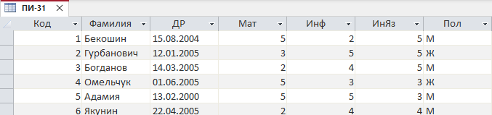
Рис. 1. База данных, над которой будут проводиться транзакции

- Отсутствие потерянных изменений:
Ситуация. Первая транзакция (T1) изменяет объект БД A. До завершения T1 вторая транзакция (T2) также изменяет объект A. T2 завершается оператором ROLLBACK. Тогда при повторном чтении объекта A T1 не видит изменений объекта, произведенных ранее.
Диагноз. Ситуация потерянных изменений; противоречие требованию изолированности пользователей.
Лечение. До завершения T1 никакая другая транзакция не может изменять объект A.
Профилактика: отсутствие потерянных изменений – минимальное требование к СУБД по части синхронизации параллельно выполняемых транзакций.
T1: Пользователь №1 вносит изменение в БД – исправляет оценку 3 по математике у Гурбанович на 4, но не сохраняет изменение (рис. 2).
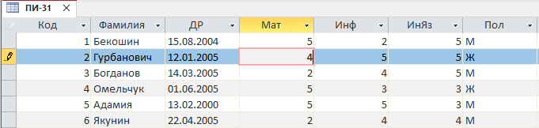
Рис. 2. T1: изменение данных, не завершена

T2: В это же время пользователь №2 вносит изменение в БД – также исправляет оценку 4 по математике у Гурбанович на 4, но затем отменяет изменение, то есть совершает ROLLBACK (рис. 3).
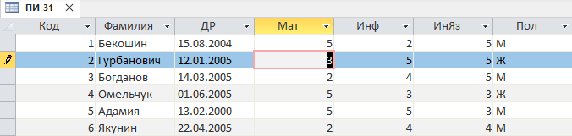
Рис. 3. T2: изменение данных, отменена

T1: пользователь №1 решает сохранить изменения (совершить COMMIT), но у него это не получается – всплывает диалоговое окно, сообщающее, что пока он правил эту запись, она была изменена другим пользователем (рис. 4).
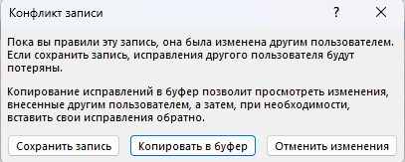
Рис. 4. Ошибка при попытке завершить T1

Access предлагает либо сохранить свои изменения (совершить COMMIT), но тогда изменения другого пользователя пропадут, либо отменить их (совершить ROLLBACK). Также есть возможность скопировать изменения в буфер. В таком случае также будет совершен ROLLBACK, но пользователь №1 при необходимости быстро сможет повторить транзакцию после ознакомления с изменениями от пользователя №2.
Выберем вариант отмены изменений. После этого таблица будет иметь вид (рис. 5).
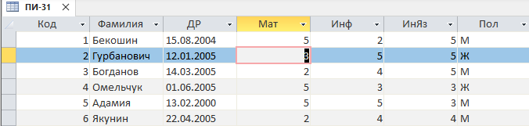
Рис. 5. БД после отмены T1 и T2

Если бы не было защиты от отсутствия потерянных изменений, данные пользователя №1 были бы утеряны из-за правки от пользователя №2.
2. Отсутствие чтения “грязных данных”.
Ситуация: T1 изменяет объект БД A. Параллельно с этим T2 читает объект A. Так как операция изменения еще не завершена, T2 видит несогласованные “грязные” данные.
Диагноз: несоответствие требованию изолированности пользователей: каждый пользователь начинает свою транзакцию при согласованном состоянии базы данных и вправе видеть согласованные данные.
Профилактика: до завершения T1, изменившей объект A, никакая другая транзакция не должна читать объект A (минимальным требованием является блокировка чтения объекта A до завершения операции его изменения в T1).
T1: пользователь №1 вносит изменение в БД – исправляет оценку 5 по информатике у Гурбанович на 4, но не сохраняет изменения (рис. 6).
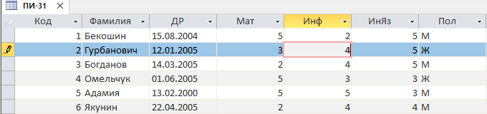
Рис. 6. T1: изменение данных, не завершена

T2: Пользователь №2 читает данные и не видит изменений – у Минеева по-прежнему 5 по информатике (рис. 7, то есть “грязные данные” от пользователя №1 пользователю №2 не видны.
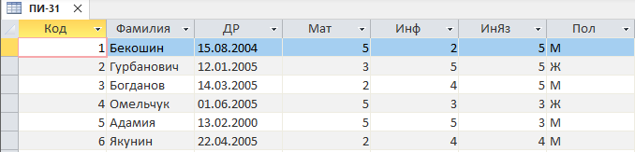
Рис. 7. T2: чтение данных, изменений нет

T1: Пользователь №1 отменяет изменения – делает ROLLBACK (рис. 8).
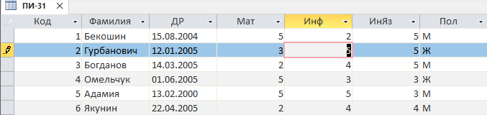
Рис. 8. T1: изменение данных, отмена

T2: Пользователь №2 после обновления БД (с помощью нажатия клавиши F5, или по прошествии заданного времени до автообновления) читает данные и также не видит изменений – 5 по информатике у Гурбанович (рис. 9).
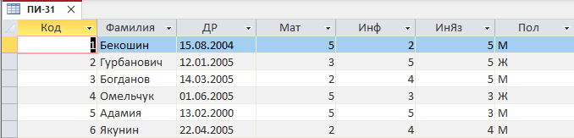
Рис. 9. T2: чтение данных, изменений нет

Если бы не было защиты от отсутствия чтения “грязных данных”, Пользователь №2 увидел бы ошибочные данные, которые в итоге не были внесены пользователем №1 в БД.
3. Отсутствие неповторяющихся чтений.
Ситуация: T1 читает объект БД A. До завершения T1 T2 изменяет объект A и успешно завершается оператором COMMIT. T1 повторно читает объект A и видит его измененное состояние.
Диагноз: неповторяющиеся чтения.
Профилактика: до завершения T1 никакая другая транзакция не должна изменять объект A. В большинстве систем это является максимальным требованием к синхронизации транзакций.
T1: Пользователь №1 читает данные и видит, что у Якунина стоит 2 по математике (рис. 10).
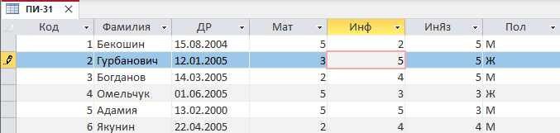
Рис. 10. T1: чтение данных
T2: Пользователь №2 вносит изменение в БД – исправляет оценку 2 по математике у Якунина на 3, и сохраняет изменение – делает COMMIT (рис. 11).
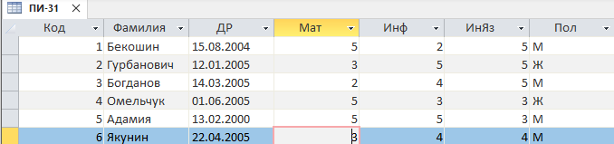
Рис. 11. T2: изменение данных, завершена

T1: пользователь №1 после обновления БД (с помощью нажатия клавиши F5, или по прошествии заданного времени до автообновления) читает данные и видит новые данные – 3 по математике у Якунина (рис. 12).
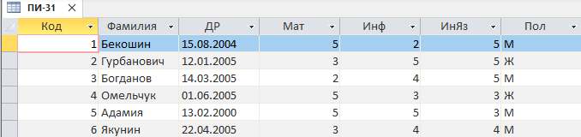
Рис. 12. T1: чтение данных, изменения появились

Если бы не было защиты от неповторяющихся чтений, Пользователь №1 видел бы неактуальную информацию без внесенных Пользователем №2 изменений в БД.
1. Проблема кортежей-“фантомов”
Она вызывает ситуации, которые также противоречат изолированности пользователей.
Ситуация: T1 выполняет оператор A выборки кортежей отношения R с условием выборки S. До завершения T1 T2 вставляет в отношение R новый кортеж K, удовлетворяющий условию S, и успешно завершается. T1 повторно выполняет оператор A, и в результате появляется кортеж, который отсутствовал при первом выполнении оператора.
Диагноз: противоречие идее изолированности транзакций.
Профилактика: требуется более высокий уровень синхронизации транзакций. Идеи такой синхронизации (предикатные синхронизационные захваты) известны давно, но в большинстве систем не реализованы.
T1: Пользователь №1 формирует запрос на выборку студентов, имеющих 5 по иностранному языку, но не сохраняет его (рис. 13-14).
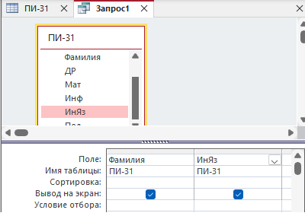
Рис. 13. T1: создание запроса

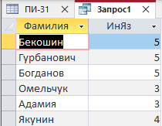
Рис. 14. T1: результат запроса

T2: Пользователь №2 добавляет новый кортеж с данными о студенте Демидовой, имеющей оценку 5 по иностранному языку (рис. 15).
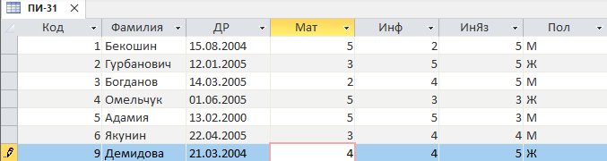
Рис. 15. T2: добавление нового кортежа

T1: Пользователь №1 повторно выполняет запрос с теми же условиями. В результате запроса появилась студент Демидова, внесенный Пользователем №2 (рис. 16).
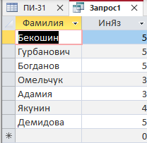
Рис. 16. T1: результат повторного запроса

Такой результат говорит о том, что в Access нет защиты от кортежей-“фантомов”.
2. На примере эксплуатации конкретной БД рассмотреть поведение СУБД, направленное на поддержание целостности БД, для различных случаев.
Одно из требований к СУБД – надежность хранения БД. Для восстановления согласованного состояния БД после аппаратных и программных сбоев поддерживается журнал изменений БД.
В основе поддержания целостного состояния БД - механизм транзакций. Общие принципы восстановления:
• результаты зафиксированных транзакций должны быть сохранены в восстановленном состоянии БД;
• результаты незафиксированных транзакций должны отсутствовать в восстановленном состоянии БД.
Возможны следующие ситуации, при которых требуется производить восстановление состояния БД:
1. Откат транзакции.
Тривиальной ситуацией отката является ее явное завершение оператором ROLLBACK. Возможны также ситуации, когда откат инициируется системой. Примерами могут быть возникновение исключительной ситуации в прикладной программе (например, деление на ноль) или выбор транзакции в качестве жертвы при обнаружении синхронизационного тупика. Для восстановления согласованного состояния БД при индивидуальном откате транзакции нужно устранить последствия операторов модификации БД, которые выполнялись в этой транзакции.
Внесем изменения в БД – исправим оценку 2 по информатике у Бекошина на 3 (рис. 17).
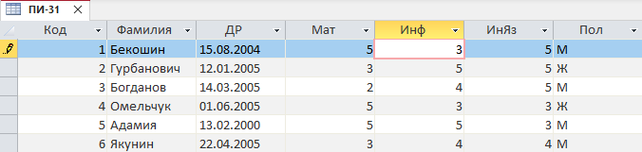
Рис. 17. Внесение изменений в БД

Затем совершим оператор ROLLBACK, то есть откатим изменения – с помощью нажатия комбинации клавиш Ctrl+Z либо кнопки “Отмена изменений” в меню (рис. 18). СУБД восстановила предыдущее значение в данной ячейке.
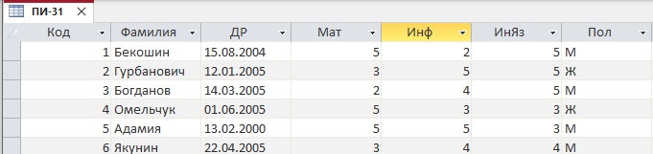
Рис. 18. Ручной откат изменений в БД

Теперь попробуем внести данные, тип которых не соответствует данному полю. Например, вместо 4 по информатике у Омельчук попробуем написать слово “Зачтено” в числовом поле “Инф” и попытаемся совершить COMMIT (рис. 19).
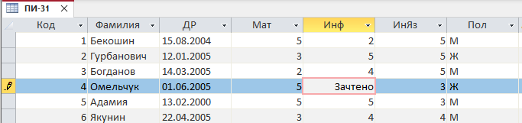
Рис. 19. Попытка внесения изменений в БД

Программа выдает сообщение об ошибке и автоматически завершает транзакцию оператором ROLLBACK (рис. 20).
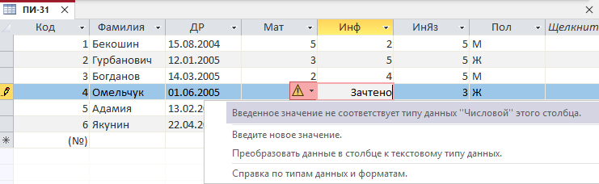
Рис. 20. Автоматический откат изменений в БД
- “Мягкий” сбой.
“Мягкий” сбой – это потеря содержимого оперативной памяти.
Такая ситуация может возникнуть при аварийном выключении электрического питания, при возникновении неустранимого сбоя процессора (например, срабатывании контроля оперативной памяти). Ситуация характеризуется потерей той части БД, которая к моменту сбоя содержалась в буферах оперативной памяти.
Инициируем “мягкий” сбой различными методами:
Внесем изменение в БД – исправим оценку 4 по информатике у Богданова на 5, но не сохраним изменения (рис. 21).
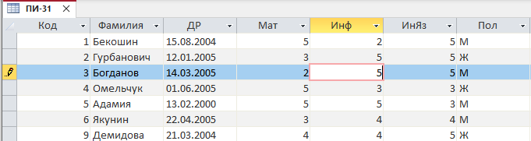
Рис. 21. Внесение изменений в БД

Зайдем в Диспетчер задач Windows через комбинацию клавиш Ctrl+Alt+Del и принудительно завершим процесс программы Access (рис. 22).
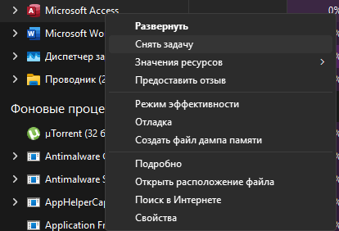
Рис. 12. Завершение процесса “Access” через Диспетчер задач

Заново открываем базу данных. Внесенное изменение осталось – Access сохранил его перед закрытием (рис. 23).
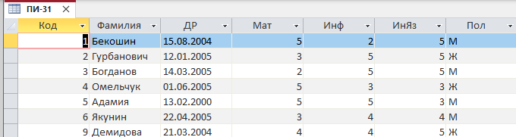
Рис. 23. БД после завершения процесса

Попробуем другой метод. Внесем изменение в БД – исправим дату рождения у Якунина, но не сохраним изменения (рис. 24).
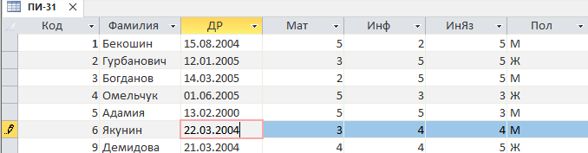
Рис. 24. Внесение изменений в БД

Далее выключим компьютер через кнопку “Завершение работы” в меню “Пуск” (рис. 25).
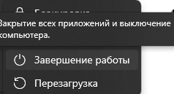
Рис. 25. “Завершение работы” через меню “Пуск”

После перезапуска компьютера и повторного открытия БД мы видим, что изменения также остались. Access сохранил их перед выключением компьютера (рис. 26).
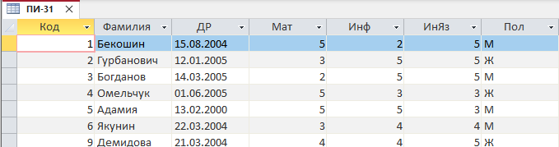
Рис. 26. БД после выключения компьютера через “Пуск”
Попробуем еще один метод. Внесем изменение в БД – исправим дату рождения у Адамии, но не сохраним изменения (рис. 27).
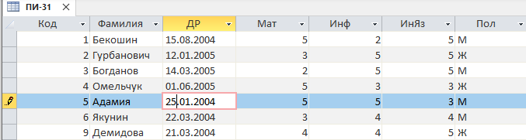
Рис. 27. Внесение изменений в БД

Теперь попробуем выключить компьютер не через меню “Пуск”, а путем однократного нажатия на кнопку питания на системном блоке.
После перезапуска компьютера вновь открываем БД. Access вновь сохранил изменения (рис. 28).
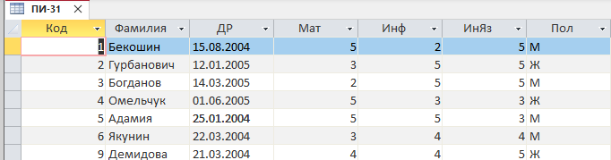
Рис. 1. БД после выключения компьютера через кнопку питания

На самом деле, ждать в данном случае иных результатов не имело смысла. Выключение компьютера через меню “Пуск” абсолютно аналогично выключению компьютера через одинарное нажатие на кнопку. Система точно также завершает все процессы и автоматически сохраняет данные.
Но если кнопку питания нажать и удерживать, то произойдет принудительное отключение компьютера, уже без участия ОС. Это полезно в тех случаях, если ОС “намертво” зависла и не откликается ни на какие действия. Проверим, как поведет себя СУБД в данном случае.
Внесем изменение в БД – исправим дату рождения у Демидовой, но не сохраним изменение (рис. 29).
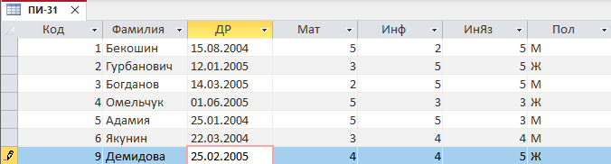
Рис. 29. Внесение изменений в БД

Теперь принудительно выключим компьютер, нажав и удерживая кнопку питания.
После перезапуска мы видим, что внесенные изменения не сохранились – БД находится в том состоянии, в каком была до их внесения (рис. 30).
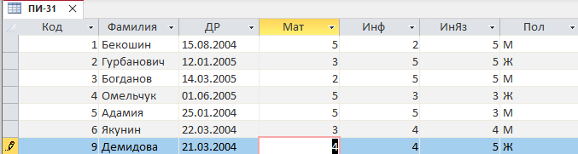
Рис. 30. БД после принудительной перезагрузки компьютера через кнопку “Reset”

Перейдем к более “радикальным” мерам. Вновь внесем такое изменение в БД (рис. 31).
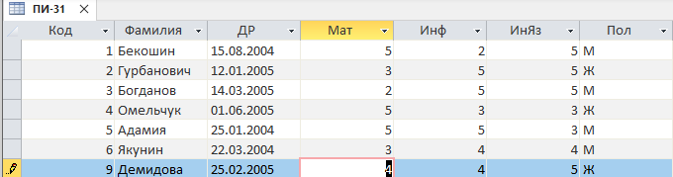
Рис. 31. Внесение изменений в БД

Отключим питание компьютера с помощью кнопки на блоке питания.
После повторного включения компьютера и запуска БД мы видим – изменения опять не сохранились (рис. 32).
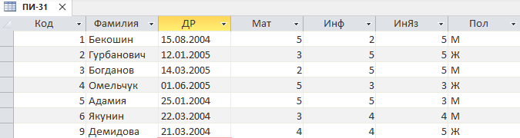
Рис. 32. БД после аварийного выключения компьютера через кнопку на БП

Еще раз внесем изменение в БД (рис. 33).
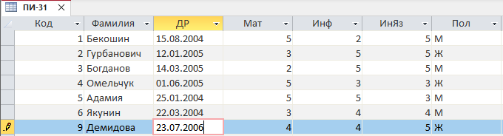
Рис. 33. Внесение изменений в БД

Теперь выключим компьютер из розетки.
После повторного включения компьютера в розетку и запуска БД изменения вновь не сохранились (рис. 34).
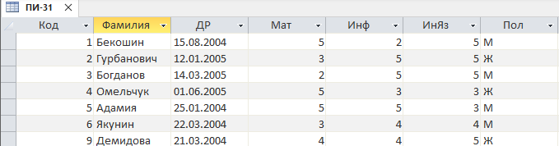
Рис. 34. БД после выключения компьютера из розетки

Таким образом, Access может автоматически сохранять изменения при закрытии программы или “традиционных” способах выключения компьютера. Это поможет спасти данные, если пользователь забыл сохраниться перед закрытием/выключением. Но при аварийных отключениях питания Access ничего сделать не сможет – данные будут утеряны. При этом сама БД не будет повреждена – она будет иметь такой же вид, какой был до внесения изменений.
- “Жесткий” сбой – это поломка основного внешнего носителя БД.
Эта ситуация при достаточно высокой надежности современных устройств внешней памяти может возникать сравнительно редко, но тем не менее, СУБД должна быть в состоянии восстановить БД даже и в этом случае. Основой восстановления является архивная копия и журнал изменений БД.
Для восстановления согласованного состояния БД после жесткого сбоя журнала изменений недостаточно – нужны журнал и архивная копия БД. Восстановление начинается с обратного копирования БД из архивной копии. Затем для всех закончившихся транзакций выполнятся redo, то есть операции выполняются повторно.
Более точно, происходит следующее:
- По журналу в прямом направлении выполняются все операции;
- Для транзакций, которые не закончились к моменту сбоя, выполняется откат.
Устраивать “жесткий” сбой в прямом смысле, то есть ломать диск, не будем. Вместо этого вручную повредим файл БД. Для этого откроем его через Блокнот (рис. 35).
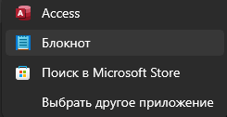
Рис. 35. Открытие файла БД через Блокнот

Перед нами откроется, на первый взгляд, бессмысленный набор символов (рис. 36). На самом деле это бинарное представление файла БД.
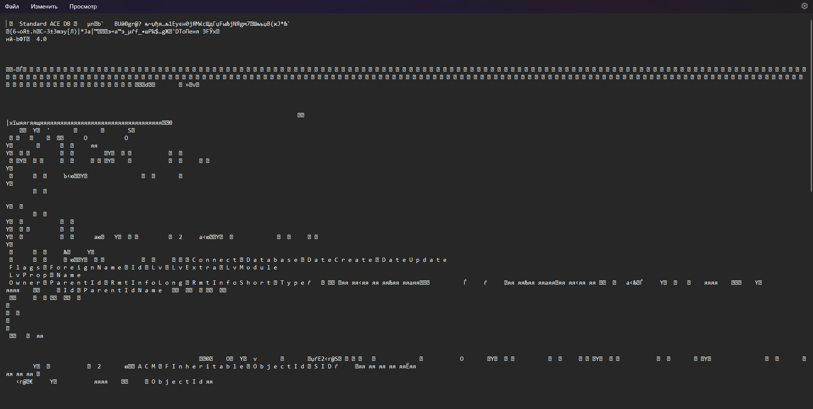
Рис. 36. Бинарное представление файла БД

Сотрем часть данных и сохраним файл. Теперь попробуем открыть поврежденный файл в Access.
Access не смог открыть поврежденную БД и выдал ошибку (рис. 37).
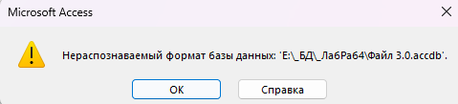
Рис. 37. Ошибка после повреждения файла БД

Попытаемся восстановить БД с помощью встроенных инструментов Access. Перейдем в раздел “Работа c базами данных” и нажимаем на кнопку “Сжать и восстановить базу данных” (рис. 38).
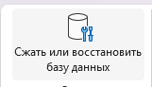
Рис. 38. Инструмент “Сжать или восстановить базу данных”

После выбора файла для восстановления Access вновь выдал ошибку (рис. 39). Тем самым, стандартных средств Access недостаточно для восстановления файла после “жесткого” сбоя.
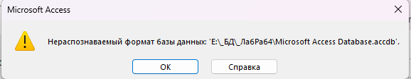
Рис. 39. Ошибка после повреждения файла БД

В некоторых случаях, если повреждение файла незначительное, Access может открыть базу данных, но при этом могут возникать ошибки, например, невозможность открыть определенные таблицы или запросы. В таком случае инструмент “Сжать и восстановить базу данных” может помочь восстановить нормальную работу БД.
Другие варианты восстановления после “жесткого” сбоя:
- Восстановление из резервной копии – это наиболее надежный способ восстановления данных. Копию БД следует хранить на другом носителе информации или в облачном хранилище.
- Использование утилит восстановления данных – существуют специализированные утилиты для восстановления поврежденных файлов, включая файлы баз данных Access. Эти утилиты могут попытаться восстановить данные даже из сильно поврежденных файлов, но 100%-ной гарантии восстановления БД все равно нет. Восстановленные данные могут быть неполными или же файл так и не получится открыть.
Ответы на контрольные вопросы:
- Опишите, какими средствами достигается изолированность пользователей в многопользовательских системах?
Изоляция достигается на нескольких уровнях: от аппаратного обеспечения до логики прикладного ПО. Вот основные средства:
1. Управление идентификацией и правами доступа (ААА). Это базовый логический барьер:
- Учетные записи (Accounts): Каждому пользователю присваивается уникальный идентификатор (UID).
- Аутентификация: Проверка того, что пользователь – тот, за кого себя выдает (пароли, биометрия, токены).
- Авторизация и матрицы доступа: Разграничение прав на файлы, программы и устройства. Система контролирует, имеет ли данный UID право на чтение, запись или выполнение конкретного ресурса.
- Управление памятью (виртуальная память). Это один из самых мощных механизмов изоляции на уровне ядра ОС и процессора:
- Адресные пространства: ОС выделяет каждому процессу виртуальное адресное пространство. Процесс «думает», что он единственный в системе.
- Аппаратная защита (MMU): Блок управления памятью (Memory Management Unit) следит, чтобы один процесс не мог обратиться к физической памяти, выделенной другому процессу или ядру ОС. При попытке «вторжения» происходит ошибка Segmentation Fault.
- Процессорная изоляция (Кольца защиты). Современные процессоры поддерживают уровни привилегий (например, Rings 0-3 в архитектуре x86):
- Пользовательский режим (User Mode): Программы пользователей работают с ограниченными правами. Они не могут напрямую обращаться к железу.
- Режим ядра (Kernel Mode): Только ОС имеет полный доступ. Если программа пользователя хочет что-то сделать (например, записать файл), она должна сделать «системный вызов» к ОС, которая проверит права пользователя.
- Изоляция файловой системы
- Владение и разрешения: Файловая система хранит метаданные о том, кто создал файл. По умолчанию другие пользователи не имеют доступа к «домашним» директориям (Home directories) соседей.
- Квоты: Ограничение дискового пространства для каждого пользователя. Это не дает одному пользователю забить весь диск, парализовав работу всей системы.
- Планирование ресурсов (CPU и I/O). Чтобы один пользователь не «захватил» весь процессор:
- Вытесняющая многозадачность: Планировщик ОС прерывает работу процесса одного пользователя через равные промежутки времени (кванты), чтобы дать поработать процессам других.
- Приоритеты: Возможность ограничивать потребление ресурсов для определенных групп пользователей.
- Виртуализация и контейнеризация (Высший уровень изоляции). Если обычной ОС недостаточно, применяются более жесткие методы:
- Виртуальные машины (VM): Пользователи работают в полностью разных операционных системах, запущенных на одном железе под управлением гипервизора.
- Контейнеры (Docker, LXC): Используют механизмы ядра (например, namespaces и cgroups в Linux). Они создают изолированное окружение, где процесс видит только свои файлы, свои сетевые интерфейсы и свой список процессов.
- Изоляция в базах данных (Транзакции). Если речь о многопользовательской работе с данными:
- Уровни изолированности транзакций (ACID): Механизмы блокировок (locks) и версионности (MVCC), которые позволяют пользователям одновременно менять данные так, чтобы они не видели промежуточных состояний работы друг друга.
2. Охарактеризуйте методы сериализации транзакций.
Сериализация транзакций – это процесс обеспечения такого порядка выполнения параллельных транзакций, при котором итоговый результат эквивалентен их последовательному выполнению (одна за другой). Это высший уровень изоляции в стандарте ACID.
Методы сериализации делятся на три основные категории: пессимистические, оптимистические и методы на основе временных меток.
1. Пессимистические методы (блокировки). Эти методы основаны на принципе: «Конфликт возможен, поэтому его нужно предотвратить заранее».
- Двухфазная блокировка (2PL – Two-Phase Locking):
  - Фаза 1 (Растущая): Транзакция запрашивает блокировки на все нужные данные (чтение – Shared, запись – Exclusive). Новые блокировки захватываются, но ни одна не освобождается.
  - Фаза 2 (Сжимающая): После достижения «точки фиксации» транзакция начинает освобождать блокировки, но не может захватывать новые.
  - Особенности: Гарантирует сериализуемость, но может приводить к тупикам (deadlocks), когда две транзакции бесконечно ждут блокировок друг друга.
  - Строгая двухфазная блокировка (Strict 2PL):
    - Отличается тем, что все эксклюзивные блокировки удерживаются до момента завершения (Commit) или отката (Rollback). Это предотвращает «каскадные откаты».
- Оптимистические методы (OCC – Optimistic Concurrency Control). Основаны на принципе: «Конфликты случаются редко, поэтому не будем тратить ресурсы на блокировки, а проверим всё в конце».
Транзакция проходит три этапа:
1. Этап чтения: Транзакция выполняет все вычисления, записывая изменения в свои локальные копии (буферы), не меняя основную БД.
2. Этап проверки (Валидация): Система проверяет, не нарушила ли эта транзакция целостность, конфликтовал ли кто-то с этими данными, пока она «думала».
3. Этап записи: Если проверка пройдена – данные копируются в БД. Если нет – транзакция откатывается и начинается заново.
- Плюсы: Нет накладных расходов на блокировки и нет тупиков.
- Минусы: Если конфликтов много (высокая нагрузка), транзакции будут постоянно перезапускаться, что резко снизит производительность.
- Методы временных меток (Timestamp Ordering). Каждой транзакции при старте присваивается уникальная и монотонно возрастающая временная метка (TS).
- Суть: Порядок выполнения транзакций жестко определяется их временем рождения. Если транзакция $T_1$ стартовала раньше $T_2$, то результат должен быть таким, будто $T_1$ полностью завершилась до начала $T_2$.
- Правила доступа:
  - Если транзакция хочет прочитать данные, которые уже были изменены более «молодой» транзакцией – она откатывается.
  - Если хочет записать данные, которые уже прочитаны или записаны более «молодой» транзакцией – она откатывается.
- Плюсы: Нет дедлоков.
- Минусы: Возможны частые откаты длинных транзакций и проблема «голодания» (когда транзакция никак не может завершиться).
- Многоверсионное управление (MVCC – Multiversion Concurrency Control). Самый современный и популярный метод (используется в PostgreSQL, Oracle, MySQL InnoDB).
- Суть: Для каждого объекта данных хранится несколько версий. Когда транзакция читает данные, она видит «снимок» (snapshot) состояния базы на момент своего начала.
- Особенности:
  - Читатели никогда не блокируют писателей.
  - Писатели никогда не блокируют читателей.
  - Конфликты возникают только при попытке двух транзакций одновременно записать (изменить) один и тот же объект.
- Сериализация: Для достижения уровня Serializable в MVCC используется алгоритм SSI (serializable Snapshot Isolation), который отслеживает зависимости между транзакциями и откатывает те, которые могут привести к аномалиям.
3. Какие функции журнала изменений БД?
Журнал изменений (или журнал транзакций, Transaction Log) – это важнейший компонент СУБД, обеспечивающий надежность и целостность данных. Его работа основана на принципе WAL (Write-Ahead Logging) - «протоколирование перед записью».
Основные функции журнала изменений можно разделить на четыре ключевые категории:
1. Обеспечение принципов ACID (Атомарность и долговечность). Журнал является главным инструментом, благодаря которому транзакции работают корректно:
- Откат транзакций (UNDO): Если транзакция была прервана (пользователем или из-за ошибки) и не успела завершиться (COMMIT), СУБД использует журнал, чтобы вернуть данные в исходное состояние «отмотав» изменения назад. Это гарантирует атомарность.
- Воспроизведение изменений (REDO): Если транзакция была зафиксирована (COMMIT), но данные еще не успели физические записаться на диск в основной файл БД (так как это медленная операция) и произошел сбой питания, СУБД при перезапуске прочитает журнал и «переиграет» изменения заново. Это гарантирует долговечность.
2. Восстановление после сбоев (Recovery). Это критическая функция для выживания базы данных:
- При аварийном завершении работы (crash) СУБД при запуске всегда анализирует журнал.
- Она находит транзакции, которые были зафиксированы, но не отражены в файлах данных, и применяет их.
- Она находит «мусорные» изменения от незавершенных транзакций и удаляет их.
3. Резервное копирование и восстановление на момент времени (PITR). Журнал позволяет восстановить базу данных не только на момент создания полной копии (бэкапа), но и на любую секунду после этого:
- Point-In-Time Recovery: Если администратор случайно удалил таблицу в 14:05, он может взять ночной бэкап и «накатить» на него записи из журнала изменений до состояния 14:04. Без журнала данные между бэкапами были бы потеряны навсегда.
4. Репликация: Основной сервер базы данных (Master) отправляет свои записи журнала изменений на резервные серверы (Slaves). Резервные серверы читают журнал и повторяют те же действия у себя. Это позволяет держать актуальную копию базы на другом компьютере.
4. Какими средствами поддерживается целостность БД?
Целостность базы данных – это состояние, при котором данные являются актуальными, корректиными и непротиворечивыми. СУБД обеспечивает её с помощью нескольких уровней инструментов: декларативных, процедурных и системных.
Вот основные средства поддержки целостности:
1. Декларативные ограничения целостности (Constraints). Это правила, которые описываются на этапе создания таблиц (SQL-команды CREATE или ALTER TABLE). СУБД проверяет их автоматически при любой попытке изменить данные.
- Целостность сущностей (Entity Integrity):
  - Primary Key (Первичный ключ): Гарантирует, что каждая запись уникальна и не является пустой (NOT NULL).
  - Unique: Запрещает дублирование значений в определенных столбцах (например, номер паспорта).
- Доменная целостность (Domaint Integrity):
  - Типы данных: Ограничивают вид информации (нельзя записать текст в поле для даты).
  - Check (Проверка): Устанавливает логическое условие на значение (например, Price > 0 или Age >= 18).
  - Not Null: Запрещает оставлять поле пустым.
  - Default: Устанавливает значение «по умолчанию», если пользователь его не ввел.
- Ссылочная целостность (Referential Integrity):
  - Foreign Key (Внешний ключ): Связывает таблицы и гарантирует, что нельзя создать запись в дочерней таблице, ссылающуюся на несуществующую запись в родительской.
  - Каскадные операции: Правила ON DELETE и ON UPDATE (например, при удалении клиента автоматически удаляются все его заказы – CASCADE, или запрещается удаление – RESTRICT).
2. Процедурные средства (Программный код). Используются для реализации сложных бизнес-правил, которые невозможно описать простыми ограничениями.
- Триггеры (Triggers): Это программы, которые автоматически запускаются при наступлении события (INSERT, UPDATE, DELETE). Например, триггер может проверить, чтобы сумма остатка на складе не стала отрицательной после оформления заказа, и если это произошло – отменить операцию.
- Хранимые процедуры (Stored Procedures): Позволяют инкапсулировать логику изменения данных. Пользователям запрещают прямой доступ к таблицам, разрешая менять данные только через процедуры, в которых прописаны все проверки.
3. Транзакционный механизм (ACID). Целостность часто нарушается в момент сбоя (например, деньги со счета списались, а на другой счет не зачислились).
- Атомарность (Atomicity): Гарантирует, что транзакция либо выполнится полностью, либол не выполнится совсем. Если произойдет сбой на середине, СУБД откатит все частичные изменения,
- Изоляция (Isolation): Предотвращает ситуацию, когда несколько пользователей одновременно меняют одни и те же данные, создавая хаос.
4. Системные средства (Журнализация и восстановление). Эти средства защищают физическую целостность данных при катастрофических сбоях (отключение питания, поломка диска).
- Журнал транзакций (WAL – Write Ahead Log): Позволяет восстановить базу до согласованного (целостного) состояния после перезагрузки.
- Контрольные точки (Checkpoints): Периодическая фиксация стабильного состояния базы на диске.
5. Средства контроля доступа
- Управление привилегиями (GRANT/REVOKE): Защита целостности от человеческого фактора. Ограничение прав доступа гарантирует, что неавторизованный пользователь не сможет случайно или намеренно удалить или исказить важные данные.
5. Опишите, как происходит взаимодействие с журналом при мягком и жестком сбоях.
Для понимания работы СУБД при сбоях важно помнить основное правило: Журнал транзакций – это «истина», а файлы данных на диске – это лишь «отражение» этой истины, которое может отставать во времени.
Вот как происходит взаимодействие с журналом при разных типах сбоев:
1. Мягкий сбой (Soft Crash). Что это: Внезапная остановка работы системы (отключение питания, «синий экран», зависание ОС).
- Последствия: Содержимое оперативной памяти (RAM) потеряно, но данные на жестком диске не повреждены.
- Проблема: В RAM могли остаться зафиксированные (Commit), но не записанные на диск изменения, а на диске могли оказаться данные от транзакций, которые не успели завершиться.
Алгоритм взаимодействия с журналом:
При перезагрузке СУБД автоматически запускает процедуру восстановления (Recovery):
1. Поиск контрольной точки (Checkpoint): СУБД находит в журнале последнюю запись о «контрольной точке» - моменте, когда все данные в журнале и на диске гарантированно совпадали.
2. Анализ журнала: СУБД читает журнал от контрольной точки до самого конца. Она разделяет транзакции на две группы:
- «Победители» (Winners): Те, в которых есть запись COMMIT (они завершены).
- «Проигравшие» (Losers): Те, для которых в журнале нет записи о завершении.
3. Операция REDO (Повторение): Для всех «победителей» СУБД заново проигрывает все операции из журнала и записывает их в файлы данных. Это гарантирует Долговечность (Durability).
4. Операция UNDO (Откат): Для всех «проигравших» СУБД считывает из журнала старые значения данных и записывает их обратно, отменяя все частичные изменения. Это гарантирует атомарность (Atomicity).
Итог: База возвращается в абсолютно согласованное состояние.
2. Жесткий сбой (Hard Crash / Media Failure).
Что это: Физическое повреждение носителя информации (поломка диска, пожар в серверной, повреждение файловой системы).
Последствия: Файлы данных и/или сам оперативный журнал на диске физически уничтожены или не читаются.
Проблема: Обычного перезапуска недостаточно, так как данные не из чего восстанавливать.
Алгоритм взаимодействия с журналом:
В этом случае используется архивный журнал (копии журнала, сохраненные на другом физическом носителе или в облаке).
1. Замена оборудования: Администратор устанавливает новый диск.
2. Восстановление из бэкапа: Берется последняя полная архивная копия базы данных (Full Backup) и разворачивается на новый диск. На этот момент база «отстает» от реальности (например, бэкап был сделан вчера ночью).
3. Накат архивных логов (Log Apply): СУБД последовательно читает все архивные журналы изменений, накопившиеся с момента создания бэкапа до момента аварии.
4. Воспроизведение операций: Все операции из этих журналов «проигрываются» (REDO) поверх восстановленной копии.
Итог: База данных восстанавливается в то состояние, в котором она была за секунду до поломки диска. Этот процесс называется Point-in-Time Recovery (PITR).

